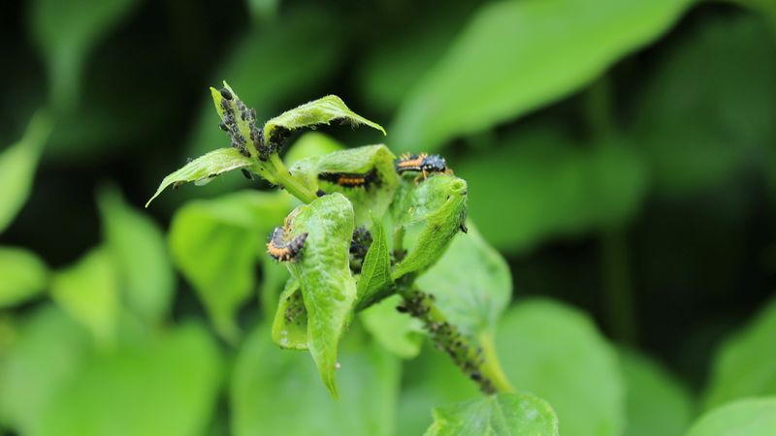Martina/stock.adobe.com

In Wiesen, in Gärten, im Wald, aber auch in Parks oder auf dem Balkon kannst du, wenn du genau hinschaust, viele kleine und grosse Tierchen in allen Farben und Formen entdecken. Sie krabbeln, kriechen oder fliegen, manche lautlos, andere mit unüberhörbaren Geräuschen. Einige der kleinen Tierchen machen uns Freude oder gelten sogar als Glücksbringer. Vor anderen ekeln wir uns, oder sie sind uns einfach nur lästig. In dieser Lernaufgabe tauchst du in die grosse Welt der kleinen Tierchen ein und lernst, warum manche für uns nützlich und andere schädlich sein können.

Aufgabe 1 «Was lebt in unserer Umwelt?»

Unglaublich: Wenn wir mit unseren Füssen auf dem Erdboden stehen, befinden sich unter uns mehr Lebewesen, als Menschen auf der ganzen Welt leben. Innerhalb von 0,3 Kubikmetern (das entspricht einer Fläche von 1x1 m und 30 cm Tiefe) leben rund 1,6 Billionen Lebewesen, während auf der Erde zurzeit 7,8 Milliarden Menschen leben. Eine unvorstellbar grosse Zahl an Lebewesen wohnt also im Erdreich, wobei die meisten Lebewesen so winzig klein sind, dass wir sie mit blossem Auge gar nicht sehen können.

Material
- Ein lichtundurchlässiges Gefäss
- Ein Plastik- oder Metalltrichter
- Eine schwenkbare Tischlampe (25 Watt Glühbirne)
- Ein Stück Drahtgeflecht (4mm) oder eine Siebkelle
- Ein Einmachglas
- Schwarzes Zeichenpapier und Klebstreifen
- Eine Lupe, eine Becherlupe oder ein Binokular
- Ein Pinsel
- Ein Insektenbestimmungsbuch
- Fotokamera

Auftrag 1 – Boden untersuchen
- Holt in einem lichtundurchlässigen Gefäss eine Bodenprobe. Am besten sammelt ihr in der Klasse Böden von verschiedenen Orten wie dem Garten, dem Wald oder einer Wiese. Achtet darauf, dass die Bodenprobe nicht austrocknet oder mehrere Stunden stehen bleibt.
- Wickelt das Einmachglas mit schwarzem Papier ein, sodass es im Glas möglichst dunkel ist.
- Stellt den Trichter ins Einmachglas, und legt ihn mit Drahtgeflecht oder mit der Siebkelle aus.
- Streut nun die Bodenprobe auf das Drahtgeflecht.
- Richtet die Lampe aus etwa zwanzig Zentimetern Abstand auf die Bodenprobe.
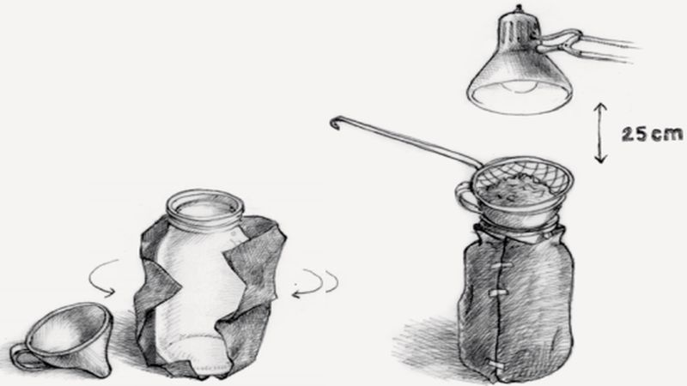
bodenreise.ch 1
www.bodenreise.ch

- Nach mindestens einem halben Tag entfernt ihr das schwarze Papier vom Glas. Was entdeckt ihr auf dem Boden des Glases?
- Betrachtet eure Fundobjekte mit der Lupe, der Becherlupe oder unter dem Binokular. Könnt ihr einige davon benennen? Nehmt euch ein Insektenbestimmungsbuch zu Hilfe.
- Listet eure gefundenen Lebewesen auf, und vergleicht die Tierchen aus eurer Bodenprobe mit jenen aus anderen Bodenproben.

Lasst eure Lebewesen nach dem Experiment wieder dort frei, wo ihr sie gefunden habt.

Auftrag 2 – Expedition in die Natur
Nicht nur im Boden leben zahlreiche Lebewesen, sondern auch auf Pflanzen, Bäumen oder in der Luft.
- Macht zusammen einen Ausflug in den Schulgarten. Vielleicht habt ihr auch einen Wald oder eine grosse Wiese in der Nähe. Was könnt ihr alles entdecken? Welche Tierchen krabbeln, fliegen oder kriechen umher? Schaut euch auch die einzelnen Pflanzen ganz genau an.
- Fotografiert eure gefundenen Lebewesen.
- Erstellt im Schulzimmer anhand eurer Fotos eine Liste der gefundenen Tierchen. Nehmt euch ein Insektenbestimmungsbuch zu Hilfe.

Aufgabe 2 «Schädlinge und Nützlinge»

Die Natur ist ein komplexes, ökologisches System, in dem jedes Tier seinen Platz hat. Ökologisch ist das Adjektiv zum Wort Ökologie. Die Ökologie ist ein Teilgebiet der Biologie. Sie untersucht, wie Pflanzen, Menschen und Tiere von ihrer Umwelt abhängen oder sich gegenseitig beeinflussen. Die Ökologie befasst sich also mit den Wechselbeziehungen zwischen den Lebewesen und ihrer Umwelt, also mit allem, was du um dich herum siehst, fühlst, schmeckst und riechst. Wir Menschen versuchen unsere Welt zu ordnen und teilen Lebewesen und Natur in Kategorien ein. Zwei davon sind die Nützlinge und die Schädlinge. Diese gibt es sowohl bei den Tieren als auch bei den Pflanzen oder Pilzen. Werfen wir einen genaueren Blick auf die tierischen Nützlinge und Schädlinge.

Material
- Stift und Papier
- iPad, PC oder Laptop
- Farbstift nach Wahl
- Zugang zum Internet

Auftrag 1 – Was sind Nützlinge und Schädlinge?
- Lies die folgenden Fragen genau durch, und notiere deine Überlegungen dazu auf ein Blatt Papier.
- Was ist ein Nützling? Welche Aufgabe könnte ein Nützling haben?
- Was ist ein Schädling? Warum kann ein Tierchen schädlich sein?
- Kennst du Schädlinge oder Nützlinge? Versuche ein oder zwei Beispiele zu nennen.
- Vergleiche deine Antworten mit denjenigen einer Klassenkameradin oder einem Klassenkameraden. Diskutiert darüber.
- Kontrolliert gemeinsam, ob eure Beschreibung eines Nützlings und eines Schädlings richtig war. Nutzt dazu das Online-Lexikon «Klexikon» (https://klexikon.zum.de/wiki/Klexikon:Willkommen_im_Klexikon): Gebt im Suchfeld einmal den Begriff «Nützling» und einmal den Begriff «Schädling ein». Lest die Lexikoneinträge durch, und vergleicht die Ergebnisse mit euren Antworten.
- Ihr wisst nun, wie Schädlinge und Nützlinge definiert werden. Was haltet ihr von dieser Einteilung? Bildet mit euren Kolleginnen und Kollegen eine Vierer-Gruppe. Sucht euch drei der unten stehenden Behauptungen aus, und diskutiert darüber in der Gruppe. Seid ihr damit einverstanden oder nicht? Haltet eure Meinungen und Überlegungen in Stichworten fest.
- Ein Schädling ist immer schädlich, ein Nützling immer nützlich.
- Ein Schädling kann auch nützlich sein, ein Nützling aber auch schädlich.
- Ein Nützling kann auch zu einem Schädling werden.
- Die Natur kennt keine Schädlinge und Nützlinge.
- Es ist egoistisch von uns Menschen, die Natur in schädlich und nützlich zu unterteilen.
- Schädlinge müssen mit allen Mitteln bekämpft werden.
- Es sollte keine Lebewesen geben, die für uns schädlich sind.
- Wir Menschen sollten dafür sorgen, dass es möglichst viele Nützlinge gibt.
- Jedes Lebewesen ist wichtig für das Gleichgewicht der Natur.
- Sammelt eure Meinungen und Überlegungen in der Klasse.

Auftrag 2 – Wie werden Nützlinge gegen Schädlinge eingesetzt?
Schau dir den Film über den Einsatz von Nützlingen an:
https://www.youtube.com/watch?v=wJYd4n9S9UI

Beantworte anschliessend folgende Fragen:
- Welche Nützlinge werden im Film genannt?
- Welche Schädlinge werden im Film genannt?
- Was ist der Vorteil, wenn ich Nützlinge gegen Schädlinge einsetze?
- Welchen Nachteil kann es haben, wenn ich Schädlinge mit Nützlingen bekämpfe?
Vergleiche die Nützlinge und Schädlinge aus dem Film mit deiner Liste aus Aufgabe 1. Hast du diese Tierchen auch gefunden? Wenn ja, markiere sie mit einer Farbe deiner Wahl.

Aufgabe 3 «Der Marienkäfer» (als frei wählbares Beispiel)

Du hast in den vorhergehenden Aufgaben bereits einiges über Nützlinge und Schädlinge erfahren und bei deiner Expedition in die Natur vielleicht den einen oder anderen sogar selbst beobachtet. Einer der bekanntesten Nützlinge, der auch noch Glück bringen soll, ist der Marienkäfer. Wieso er nützlich ist, schauen wir uns in dieser Aufgabe genauer an.

Material
- Stifte und Papier
- iPad, PC oder Laptop

Auftrag 1 – Was sind Nützlinge und Schädlinge?
- Schau dir den Film über den Marienkäfer an: https://www.srf.ch/sendungen/myschool/super-bio-hero
- Beschreibe in deinen eigenen Worten auf einem Blatt Papier, warum der Marienkäfer zu den Nützlingen zählt und gegen welchen Schädling er hilfreich ist.
- Versuche die Entwicklung des Marienkäfers und seinen Einsatz gegen den Schädling bildnerisch darzustellen. Berücksichtige dabei nicht nur den ausgewachsenen Marienkäfer, sondern auch die Eiablage und die Larven.
- Stelle dein Bild der Klasse vor.

Hast du gewusst:
Durch den globalen Handel, aber auch zur biologischen Schädlingsbekämpfung werden immer wieder fremde Arten, sogenannte Neozoen nach Europa eingeführt und gelangen auch in die Schweiz. Neozoen sind Tiere, die bei uns eigentlich nicht einheimisch sind, sondern eingeführt oder eingewandert sind.
Einer dieser Neozoen ist der Asiatische Marienkäfer. Der Asiatische Marienkäfer wurde ursprünglich zur biologischen Bekämpfung von Blattläusen in Gewächshäusern eingesetzt und hat von dort aus seinen Weg in die freie Natur gefunden. Der Käfer ist wahrlich ein echtes Blattlausmonster. Schon die Larve vertilgt in den zwei Wochen ihres Lebens bis zu 1200 Blattläuse. Einmal ausgewachsen, geht es gleich weiter. Jeden Tag frisst ein Tier zwischen 100 und 270 Blattläuse. Tag für Tag während ihres gesamten Lebens.
Bekannt und gefürchtet ist er, weil nur ein einziger Käfer pro Kilogramm Weintrauben ausreicht, um den Wein einer ganzen Saison ungeniessbar zu machen. In vielen Gegenden der Schweiz hat der Asiatische Marienkäfer bereits viele der einheimischen Arten verdrängt! Sind die Blattläuse nämlich alle aufgefuttert, machen sich Larven und Käfer über alles her, was sie vertilgen können. Dabei machen sie auch nicht vor anderen Marienkäfern und ihren Larven halt. Und so werden die einheimischen Arten immer seltener.

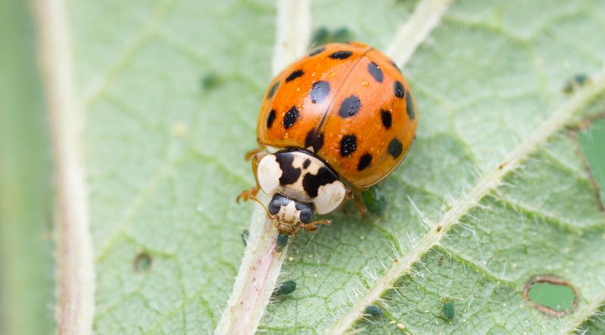Asiatischer Marienkäfer - David Daniel/stock.adobe.com

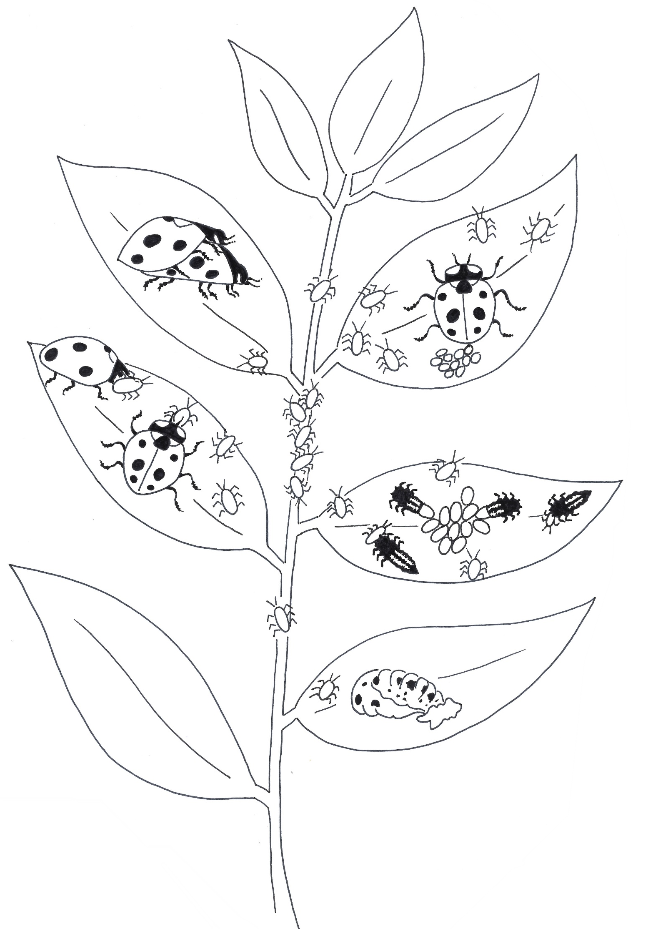

PAARUNG

EIABLAGE

LARVEN
AUSGEWACHSENER MARIENKÄFER

VERPUPPUNG

Um sich fortzupflanzen, paart sich der Marienkäfer.

Der Marienkäfer legt seine Eier in Blattlaus-Kolonien ab.

Der ausgeschlüpfte Marienkäfer verspeist bis zu 100 Blattläuse am Tag.

Die Marienkäfer-Larve schlüpft aus dem Ei und ernährt sich von den Blattläusen.

Die Marienkäfer-Larve verpuppt sich.

